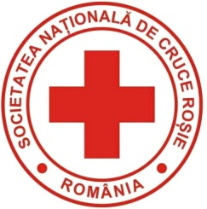Crucea Rosie Bacau organizeaza in: Bacau, Moinesti, Onesti, Targu Ocna cursuri de prim ajutor si de calificare acreditate:cursuri de infirmiera, cursuri de sora de Cruce Rosie si ingrijitoare bolnavi la domiciliu, baby sitter.
Relatii si inscrieri la telefon: 0234523733, web site: www.crucea-rosie.ro.

